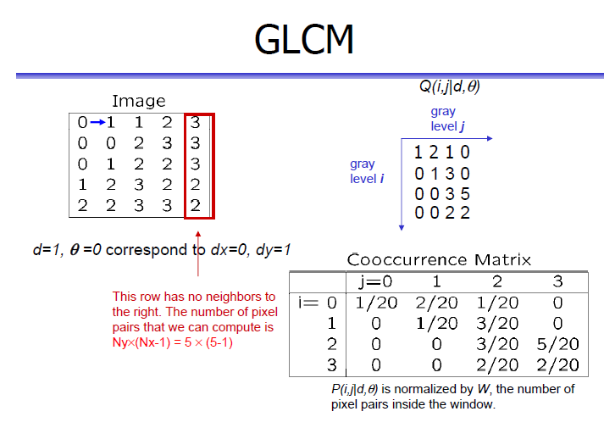

Vi regner ut en matrise pr vindu, for et gitt vindu gjelder:

Gitt ett grånivå i og j, summer opp alle overganger fra i til j der overgangen er definert som d og teta.

G=all_intensities

float GLCM = [GxG]

for each intensity i in G

for each intensity j in G

p=0

for each pixel_pair connected by distance d and angel teta

If i=j: p++

GLCM (i,j) = p/(M-dx)(N-dy)

Guidelines:

16 graylevels is usually sufficient.

window should be 30 x 30 – 50 x 50 pixels.